Отчёт о проведённых мероприятиях МКУК «Киевский СДК» за апрель 2021 года.
№ | Наименование мероприятия | Дата проведения,  краткое описание, ссылка, фото | Количество участников | Ответственный
1. | Фотоакция, посвящённая 100-летию с. Киевка и 100-летию Ремонтненского района "Я здесь живу, и край мне этот дорог". | 1 апреля – 26 апреля  Дорогие друзья! МКУК "Киевский сДК" запускает новую фотоакцию, посвящённую 100-летию с. Киевка и 100-летию Ремонтненского района "Я здесь живу, и край мне этот дорог". Для участия в акции необходимо до 26 апреля разместить фото в комментарии к этому посту с красотами нашего края, села. Из лучших фото работ будет оформлена выставка в фойе нашего Дома Культуры.  https://ok.ru/profile/574082462474/statuses/153043868453642 | 58 участников | Работники ДК
2. | Первоапрельская викторина *Витаминки счастья* | 1 апреля День Смеха - веселая викторина *Витаминки счастья* понравится и взрослым и детям. Итак, дорогие онлайн-посетители, пора принимать *Витаминки веселья*! Рецепт прост! Смеяться и поднимать друг другу настроение! 12 смешных вопросов и 12 забавных ответов! СЫГРАЕМ?! Готовы?! Тогда поехали!  https://ok.ru/profile/574082462474/statuses/153044250594058 | 6 участников  331 просмотров | Бабичева К. С.
3. | История праздника «1 апреля – День смеха». | День смеха и шуток – международный праздник юмора, который отмечают во многих странах 1 апреля. Праздник также называют Днем дурака, так как в этот день принято шутить, веселиться и разыгрывать родных, друзей, коллег, близких и совершенно незнакомых людей. Первоапрельские розыгрыши дарят массу ярких впечатлений, положительные эмоции и надолго запоминаются. Только помните, что шутки на 1 апреля должны быть добродушными и безвредными...  https://ok.ru/profile/574082462474/statuses/153044218612490 | 6 участников  377 просмотров | Бабичева К. С.
4. | Фильм «Гагарин. Первый в космосе». | 2 апреля  12 апреля 1961 года. Полет Гагарина положил начало новой космической эре – эре пилотируемой космонавтики. Гагарин провел на орбите 108 мнут – эти минуты стали триумфом отечественной космонавтики и первым рывком человечества на пути покорения космоса. В фильме -полная версия записей легендарного полета, «рассказанный» от первого лица самим Юрием Гагариным. Простой русский парень, покоривший Вселенную. Для просмотра фильма, наши посетители могут пройти по ссылке.  https://ok.ru/profile/574082462474/statuses/153050076678922 | 654 просмотров | Мулико Л. И.
5. | Космическая викторина. | 5 апреля  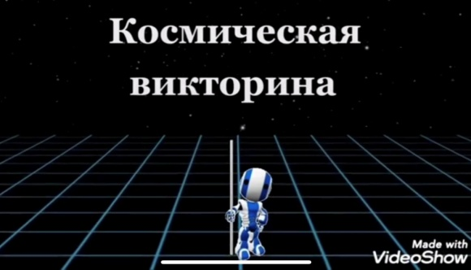  Многие века человечество старалось разгадать, что происходит за пределами нашей Земли. Сегодня о космическом пространстве мы знаем гораздо больше. Предлагаем проверить знания в этой области детям и взрослым, отвечая на вопросы викторины.  https://ok.ru/profile/574082462474/statuses/153061331897098 | 7 участников  580 просмотров | Бабичева К. С.
6. | Презентация ко Дню Космонавтики «И это всё о нём..». | 6 апреля  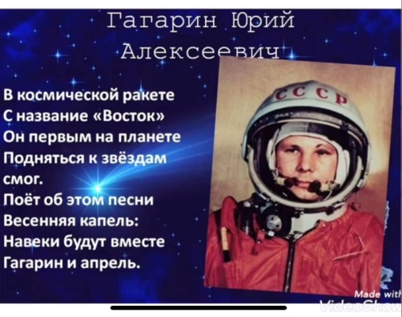  Юрий Алексеевич Гагарин — первый в мире летчик-космонавт, побывавший в космосе. Нет, наверное, в мире ни одного человека, который не слышал бы имя легендарного летчика-космонавта. Благодаря его подвигу 12 апреля с 1962 года является Днем Космонавтики. Гагарин за свой беспримерный подвиг получил звание Героя Советского Союза.  https://ok.ru/profile/574082462474/statuses/153065270479626 | 8 участников  637 просмотров | Бабичева К. С.
7. | Спортивно-развлекательная игра «А у нас во дворе». | 6 апреля  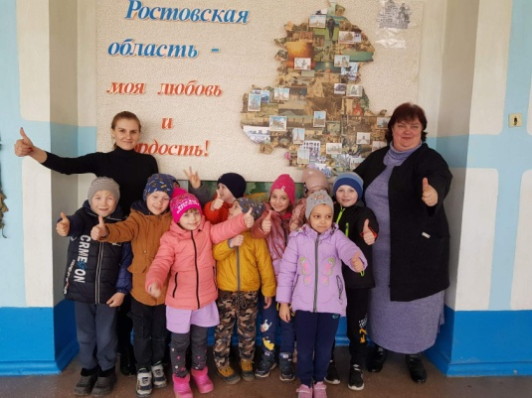  6 апреля в рамках Года медико-санитарной помощи и в преддверии Дня Космонавтики, работники Дома культуры провели спортивно-развлекательную игру «А у нас во дворе». Ребятам была предложена занимательная игра «Я - космонавт» с бегом, прыжками и увлекательными передвижениями по залу. Дети настолько увлеклись развлечением, что перестали замечать происходящее вокруг. В фойе царили смех, шум и веселье, а счастливые от восторга глаза детей – лучшая награда всем организаторам мероприятия. Детишки унесли с собой не только лишний заряд бодрости, но и небольшие сладкие сувениры.  https://ok.ru/profile/574082462474/statuses/153065336802058 | 10 участников | Мулико Л. И.  Степанюк М. П.
8. | Выставка детского рисунка «Космическое путешествие». | 7 апреля  7 апреля среди учащихся младших классов была организована выставка рисунков, посвящённая Дню космонавтики.  На выставке были представлены детские рисунки, посвящённые космосу, звездам и полётам человека в космос. В работах детей космические просторы, галактики, планеты и звёзды превратились из фантастической реальности в реальность нашего мира.  Прошедшая выставка послужила опытом для расширения детского кругозора, а так же воспитанию патриотических чувств школьников.  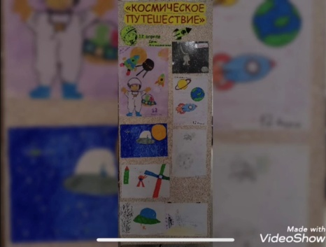  По результатам независимого жюри были определены победители конкурса. Ими стали: Гамаюнова Даша, Лобачева Полина, Переходенко Саша и Краснов Артём.  https://ok.ru/profile/574082462474/statuses/153074464983818 | 28 участника  915 просмотров | Дралова Н. В.  Бабичева К. С.
9. | Развлекательно-игровая программа «Путешествие в космос». | 8 апреля  8 апреля для воспитанников детского сада «Тополёк» работники ДК подготовили развлекательно-игровую программу «Путешествие в космос»  Ребята прошли начальную физическую подготовку космонавта.  В ходе мероприятия были образованы 2 команды «Ракета» и «Комета». Команды в соревнованиях показали скорость, ловкость, сноровку, смекалку и умение сопереживать и болеть друг за друга. Малыши с удовольствием «заправляли топливом» свои ракеты, собирали «космический мусор», с азартом отвечали на вопросы викторины и разгадывали космические загадки.  В конце игры дети с удовольствием приняли участие в фотосессии «Лечу к звёздам».  Праздник принёс детям хорошее настроение и сладкие сюрпризы.  https://ok.ru/profile/574082462474/statuses/153074508565258 | 19 участников | Мулико Л. И.  Дралова Н. В.
10. | Онлайн-челлендж «Гагаринское поехали». Детский садик «Тополёк». | 12 апреля  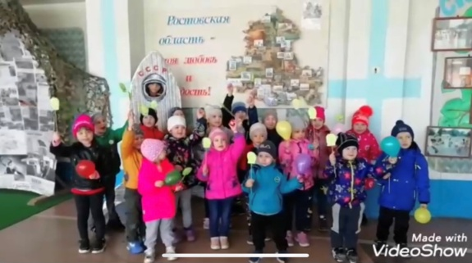  12 апреля маленькие воспитанники детского сада «Тополек» присоединились к онлайн-челленджу «Гагаринское поехали» в честь Юрия Гагарина в соц.сетях. Передавая эстафету школьникам, организациям и гражданам нашего села.  https://ok.ru/profile/574082462474/statuses/153089734675210 | 20 участников  441 просмотров | Бабичева К. С.  Гамаюнова И.
11. | Флешмоб «Я на улице Гагарина!». | 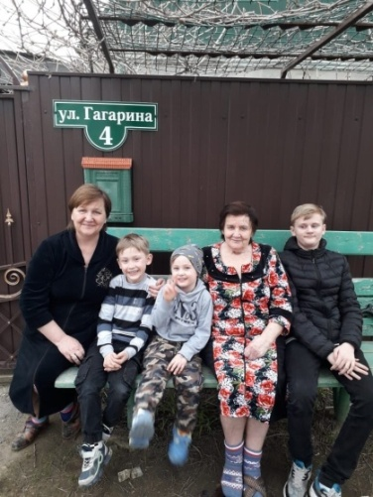  12 апреля  В нашем селе есть маленькая и уютная улочка, названная в честь легендарного первого летчика космонавта Ю. А. Гагарина. Соседи этой улицы, дружно собрались 12 апреля для участия в флешмобе «Я на улице Гагарина!». И по счастливому совпадению, одной из жительниц этой улицы отметили очередной День Рождение.  https://ok.ru/profile/574082462474/statuses/153091662088970 | 5 участников | Мулико Л. И.  Бабичева К. С.
12. | Межрайонный фестиваль-конкурс молодежного творчества «Звезда» пос. Зимовники | 3 апреля  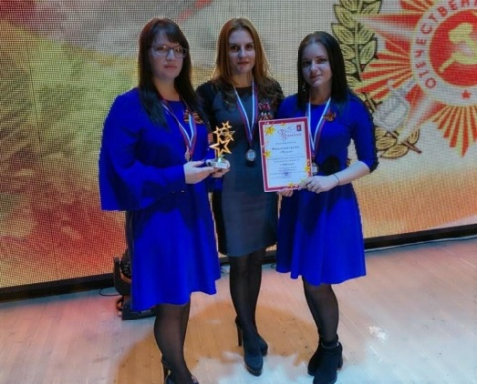  3 апреля на сцене РДК «Юбилейный» п. Зимовники прошел XI Межрайонный фестиваль-конкурс молодежного творчества «Звезда». Конкурс состоял из 5 номинаций, разной возрастной категории. МКУК «Киевский СДК» представила вокальная группа «Млада» с песней «Непрошенная война». В номинации Вокал «Во славу Победы!», группа заняла II место и была награждена грамотой и памятной статуэткой, так же каждой участнице была вручена медаль.
13. | Социальный ролик «Наркотики – путь в никуда». | 8 апреля  С 5 по 15 апреля 2021 года проводится комплексная оперативно-профилактическая операция «Дети России - 2021», основной целью которой является предупреждение распространения наркомании среди несовершеннолетних и молодежи, выявление и пресечение фактов их вовлечения в преступную деятельность, связанную с незаконным оборотом наркотических средств, психотропных веществ, а также повышения уровня осведомленности населения о последствиях употребления наркотиков и об ответственности за участие в их обороте.  https://ok.ru/profile/574082462474/statuses/153074597563146 | 320 просмотров | Бабичева К. С.
14. | Памятная дата «Международный день освобождения узников фашистских концлагерей» | 11 апреля  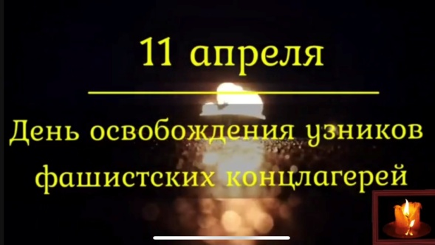  11 апреля во всем мире отмечается памятная дата — Международный день освобождения узников фашистских концлагерей. Она установлена в память об интернациональном восстании узников концлагеря Бухенвальд, произошедшем 11 апреля 1945 года. На Нюрнбергском процессе в 1946 году международный трибунал признал, что заключение в неволю мирных граждан является не только военным преступлением. Оно было квалифицировано как преступление против человечества.  https://ok.ru/profile/574082462474/statuses/153087692376842 | 386 просмотров | Бабичева К. С.
15. | Социальный ролик «Что такое буллинг?». | 13 апреля  Буллинг в школе: в чем причины и как помочь? Буллингом часто теперь называют агрессивную психологическую и физическую травлю одного ребенка другим ребенком или группой детей, являющуюся проявлением детской жестокости.  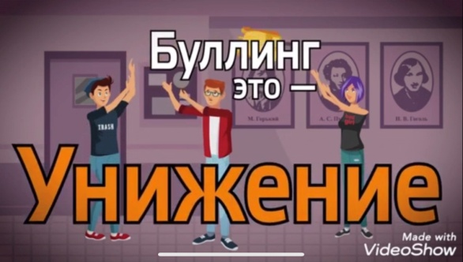  По ссылке вы можете ознакомиться со всей информацией.  https://ok.ru/profile/574082462474/statuses/153094551177994 | 496 просмотров | Бабичева К. С.
16. | Просмотр художественного фильма «Чучело». | 14 апреля  Буллинг — сравнительно новый термин. Во время моей учебы в школе такого понятия не было, хотя сам буллинг — был. Что же это такое? Согласно словарю конфликтолога, буллинг (школьная травля) — это тип социальной агрессии, длительное физическое или психическое насилие со стороны индивида или группы в отношении человека, который не способен защитить себя в данной ситуации.  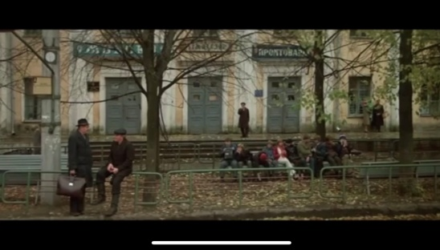  Важно научить ребёнка распознавать травлю и правильно на неё реагировать. Для этого отлично подойдут инструменты кинотерапии. Фильмов, раскрывающих тему буллинга, много. Например, «Класс» (2007 год), «Говори» (2004 г.), «Клуб «Завтрак» (1985 г.), «Школа» (2010 г.) и так далее. Мы предлагаем остановить свой выбор на фильме «Чучело» режиссера Ролана Быкова (1983 г.), который гениально обнажает всю уродливость травли, её разрушительное влияние на всех действующих лиц. Кроме того, фильм несёт глубокий воспитательный смысл, свойственный советскому кинематографу.  https://ok.ru/profile/574082462474/statuses/153097846459146 | 555 просмотров | Бабичева К. С.
17. | Акция «Дружи! Доверяй! Дорожи!». | 15 апреля  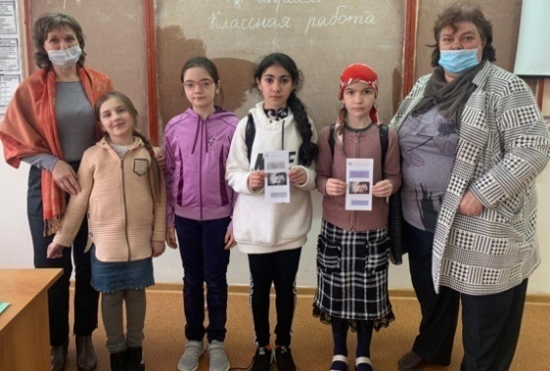  В последнее время в школах, на улицах городов и поселков, в средствах массовой информации, особенно в Интернете, появляются сообщения о детской жестокости, выкладываются ролики об избиении и издевательствах над одноклассниками и физически более слабыми ребятами. Откуда же берется жестокость у детей? Травля или «Буллинг» - это форма жестокого обращения. «Буллинг» – явление массовое. Жертвой «буллинга» может стать каждый, и эта проблема очень актуальна для нашего общества сегодня. Поэтому работники Киевского дома культуры решили провести акцию «Дружи! Доверяй! Дорожи!». Актуальность недельной акции – это отношения между учащимися, атмосфера в классе, поддержка, понимание. Раздавая буклеты и поясняя, работники информировали школьников о явлении «буллинга» и способах совладения с ним. Позволяя сохранить психологическое здоровье учащихся и создание комфортной развивающей образовательной среды, обеспечивающей высокое качество образования, воспитание обучающихся, а также гарантирующей охрану и укрепление физического, психологического и социального здоровья обучающихся. Профилактика «буллинга» поможет снизить масштабы негативного явления, сократить количество вовлеченных в него «агрессоров» и «жертв». | 8 участников | Мулико Л. И.  Степанюк М. П.
18. | Профилактическая беседа «Суд над белой вороной». | 14 апреля  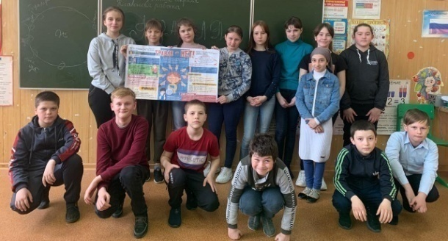  Начнем с того, что цель профилактики «буллинга» – это недопущение в принципе существования такого явления в стенах учебного заведения. Если травля уже присутствует (пусть даже в одном каком-то классе), то первым делом нужно остановить, прекратить ее. Лишь после этого можно будет взяться за кропотливую и долгую работу по улучшению школьного микроклимата. 14 апреля, была проведена работа со школьниками Киевской СШ по профилактике «буллинга». Работа специалиста с детьми началась с информации о едином телефоне доверия. Ученикам были розданы листовки с номерами телефона, по которому можно обратиться круглосуточно, а также подготовлена тематическая стенгазета «Травля начинается с мелочей». Затем продолжением стала профилактическая беседа «Суд над белой вороной». Специалист раскрыл тему школьной травли над сверстниками и вместе с детьми обсудил тему «агрессии», дети активно участвовали, высказывали своё мнение. Примером травли для ребят стала сказка о гадком утенке. Дети самостоятельно выявили причины и пути решения, помогающие найти выход из ситуации. Такая же ситуация бывает и среди людей, когда каждый может стать жертвой «буллинга». В ходе доверительной беседы учащиеся отметили, что класс у них дружный, они не дают друг друга в обиду. Любое явление лучше предотвратить, чем устранять его последствия, и школьная травля - не исключение. «Буллинг» оставляет глубокий след в жизни жертв и отражается на эмоциональном и социальном развитии, на школьной адаптации, может иметь тяжелые психологические последствия. Дети, которые подверглись травле, получают тяжелую психологическую травму. Не имеет значения, какой «буллинг» имел место: физический или психологический. Даже через много лет на тренингах люди, вспоминая, как их травили в школе, часто плачут и рассказывают о своих очень болезненных переживаниях. Это одна из самых сильных эмоциональных травм для ребенка. | 18 участников | Степанюк М. П.
19. | Кинолекторий «Протяни руку жизни». | 12 апреля  Ежегодно 20 апреля, начиная с 2007 года, в России отмечается один из важных социальных праздников — Национальный день донора. Этот День посвящён, в первую очередь, самим донорам — людям, которые безвозмездно сдают свою кровь во благо здоровья и жизни совершенно незнакомых людей. Этот День посвящён также и врачам, которые проводят забор крови, контролируют санитарное состояние станций переливания крови, разрабатывают методики и аппаратуру, тщательно обследуют сдаваемые препараты.  https://ok.ru/profile/574082462474/statuses/153120711379722 | 372 просмотра | Бабичева К. С.
20. | История местного самоуправления. | 21 апреля  День местного самоуправления – российский профессиональный праздник сотрудников муниципалитетов. Торжество справляют работники органов местного самоуправления городских округов, поселений, внутригородских районов и территорий федерального значения, муниципальных районов. В России в 2021 году День местного самоуправления отмечается 21 апреля и проходит на официальном уровне 9-й раз.  https://ok.ru/profile/574082462474/statuses/153124689480458 | 406 просмотров | Бабичева К. С.
21. | Краткая история «Международный день Матери-Земли». | 22 апреля  22 апреля 2021 год. Международный день Матери-Земли — день нашего общего уютного дома. Праздник был учрежден на 63-й сессии Генеральной Ассамблеи ООН в 2009 году (резолюцией № A/RES/63/278, соавторами которой выступили более 50 государств-членов ООН) и отмечается с 2010 года. Термин «Мать-Земля» общепринят во многих странах, он отражает зависимость между планетой, её экосистемами и человеком.  https://ok.ru/profile/574082462474/statuses/153129673820938 | 483 просмотров | Бабичева К. С.
22. | Реквием «Чернобыль-трагедия XX века». | 26 апреля  35 годовщина Чернобыльской катастрофы - крупнейшая за всю историю ядерной энергетики в мире. Выросло уже целое поколение, не заставшее эту ужасную трагедию, но в этот день мы традиционно вспоминаем о Чернобыле. Ведь только помня ошибки прошлого можно надеяться не повторить их в будущем. Дорогие друзья, сегодня мы предлагаем вам познакомиться с событиями трагедии в Чернобыле, о её последствиях. Узнаете, кто первыми вступили в борьбу с атомной стихией, о том, что сегодня происходит в Чернобыльской зоне отчуждения, посмотрите подборку фотографий, которые наглядно показывают то, что было до Чернобыльской катастрофы и то, что можно увидеть сегодня.  https://ok.ru/profile/574082462474/statuses/153145819663114 | 443 просмотров | Бабичева К. С.
23. | Мастер-класс «Брошь к 9 мая». | 29 апреля  Совсем скоро День Победы – один из почитаемых праздников у нас в стране. В память о погибших воинах мы с гордостью надеваем георгиевскую ленточку на грудь. Георгиевская ленточка – символ этого великого праздника Дня Победы, который отмечают у нас в стране ежегодно 9 Мая. В последнее время георгиевскую ленточку преобразуют в красивые броши. Броши из георгиевской ленты являются не только символом, но и украшением. Сделать брошь своими руками на 9 Мая не сложно, вашему вниманию предлагаем мастер – класс по изготовлению броши на 9 Мая.  https://ok.ru/profile/574082462474/statuses/153157019306762 | 403 просмотров | Бабичева К. С.
24. | Районная акция «100 добрых дел - юбилею района!» | Работники сельского Дома Культуры с. Киевка совместно с организатором по работе с молодежью в рамках районной акции «100 добрых дел - юбилею района!» организовали благотворительный сбор вещей для многодетных и малоимущих семей.  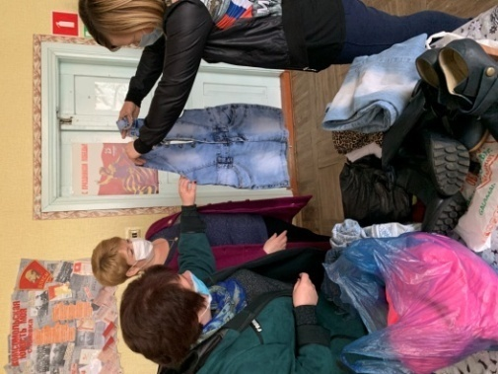  Многие односельчане с энтузиазмом откликнулись на объявление с просьбой о помощи и акция начала свою работу. Её подхватили учащиеся Киевской СОШ. В своё внеурочное время ребята помогают престарелым гражданам села в доставке товаров и продовольственных продуктов из магазина, а также они предлагают свою помощь на приусадебных участках односельчан. Некоторые жители села тоже не остались в стороне, в частности Бабичев Евгений. Своими силами он залатал асфальтный участок на ул. Братьев Степанюк после проведения газовых работ. Он помог даргинской пожилой семье. |  | Работники ДК  Организатор по молодежи

